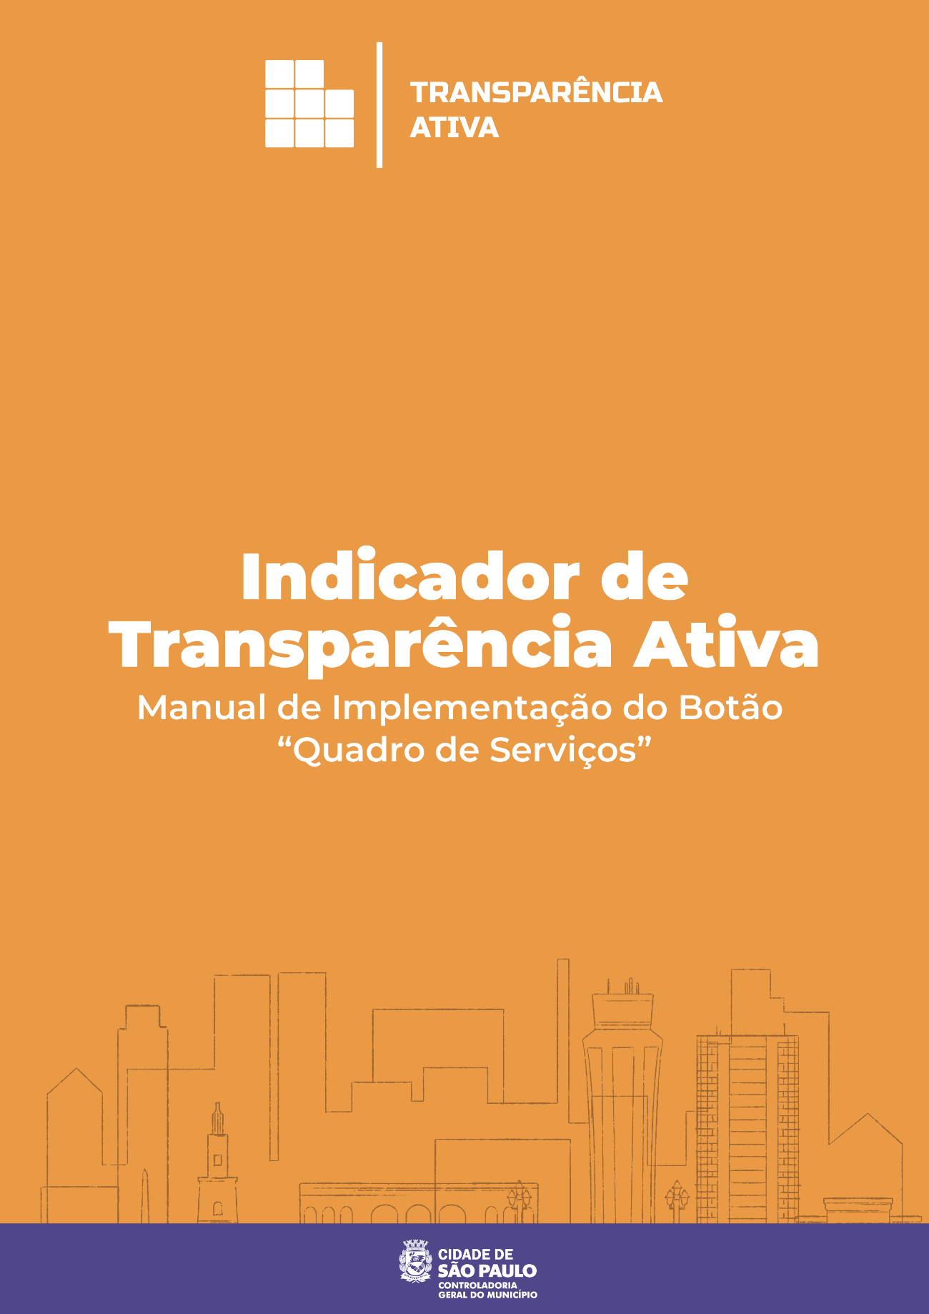

Edição:
Beatriz Chaves Dias
Bianca Lisboa Jacom

Participação:
Gabriela da Silva Camargo
Hemilly Nicole Medeiros dos Santos
Maria Luiza Nunes Oliveira
Tássia Vieira Sales

Diretoria de Transparência Ativa e Dados Abertos – DTA
Coordenadoria de Promoção da Integridade – COPI
Controladoria Geral do Município – CGM
portaldetransparencia@prefeitura.sp.gov.br | (11) 3334-7110

Em parceria com:

Coordenadoria de Defesa do Usuário do Serviço Público – CODUSP/CGM
codusp@prefeitura.sp.gov.br | (11) 3113-8285

Coordenadoria de atendimento ao cidadão e modernização em serviços públicos – CASP/SMIT
cartadeservicos@prefeitura.sp.gov.br | (11) 2392-2065

Versão: maio/2025

Sumário

Sumário 3
Orientações Gerais 4
Sistema de Publicação Liferay 5
Acessibilidade 5
Lei Geral de Proteção de Dados - LGPD 6
Dados Abertos 7
Repositório 8
Botão Quadro Geral de Serviços Públicos 9
Anexo 1 – Checklist “Quadro de Serviços” 16

Orientações Gerais
Este manual tem como objetivo auxiliar na implementação do Botão denominado “Botão Acesso à Informação”, em conformidade com a legislação vigente: Lei Federal n°12.527/2011 – Lei de Acesso à Informação (LAI), Decreto Municipal n° 53.623/2012 e a Portaria Conjunta Controladoria Geral do Município - CGM; Secretaria Especial de Comunicação - SECOM; Secretaria de Governo Municipal - SGM n° 1 de 7 de junho de 2024. Para consultar as demais legislações referentes ao tema, acesse o “Anexo 1”.
Todas as páginas devem ser atualizadas mensalmente, mesmo que não haja alterações no conteúdo das seções. Deve-se manter o registro de arquivos, dados e informações referente ao ano atual e os últimos 2 anos. Fica a critério do órgão manter os registros anteriores a 3 anos.
Arquivos disponíveis para download devem estar em Formato Aberto (pelo menos uma versão em formato aberto e não proprietário).
Todas as legislações citadas devem estar vinculadas ao site do repositório legal respectivo, ex: https://legislacao.prefeitura.sp.gov.br/. Não disponibilizar as legislações em arquivos (como, por exemplo, no formato pdf) ou de portais externos.
Também é necessário seguir o modelo de publicação: [TEXTO PADRÃO] e [ORIENTAÇÃO PARA PUBLICAÇÃO], pois as interfaces de relacionamentos com o cidadão devem ser padronizadas.
Acesse as informações relacionas ao Indicador de Transparência Ativa no site da Controladoria Geral do Município e no Portal da Transparência.
Para obter mais informações e acompanhar a gestão pública municipal, acesse:
Diário Oficial
Portal da Transparência
Portal de Dados Abertos
Portal Obras Abertas
Participe Mais
GeoSampa
Observa Sampa

Sistema de Publicação Liferay
Todos os sites institucionais dos órgãos da Administração Pública Municipal possuem o padrão de publicação dos botões “Acesso à Informação”, “Participação Social” e “Quadro de Serviços”. Para sanar dúvidas referente a criação ou alteração desses botões, entrar em contato através do e-mail: atualizar@prefeitura.sp.gov.br.

Acessibilidade
Para o atendimento dos requisitos de acessibilidade contemplados no art. 17 da Lei Federal n°10.098/2000, que dispõe: “O Poder Público promoverá a eliminação de barreiras na comunicação e estabelecerá mecanismos e alternativas técnicas que tornem acessíveis os sistemas de comunicação e sinalização às pessoas portadoras de deficiência sensorial e com dificuldade de comunicação, para garantir-lhes o direito de acesso à informação, à comunicação, ao trabalho, à educação, ao transporte, à cultura, ao esporte e ao lazer.”; da Convenção sobre os Direitos das Pessoas com Deficiência aprovada pelo Decreto Legislativo n°186/2008, que no art. 9°, § 2°, dispõe: “f) Promover outras formas apropriadas de assistência e apoio a pessoas com deficiência, a fim de assegurar a essas pessoas o acesso a informações”; da Lei Federal n°12.527/2011, art. 8°, §3°, que dispõe: “VIII adotar as medidas necessárias para garantir a acessibilidade de conteúdo para pessoas com deficiência.”; e do Decreto Municipal n°53.623/2012, art.11: “IX garantir a acessibilidade de conteúdo para pessoas com deficiência”; o órgão deverá entrar em contato com a Secretaria Municipal da Pessoa com Deficiência (SMPED) através do e-mail: acessibilidadedigital@prefeitura.sp.gov.br.
Para mais informações, acesse a página da Secretaria Municipal da Pessoa com Deficiência.

Lei Geral de Proteção de Dados - LGPD
A Lei Geral de Proteção de Dados Pessoais (LGPD) – Lei Federal n° 13.709/2018 “dispõe sobre o tratamento de dados pessoais, inclusive nos meios digitais, por pessoa natural ou por pessoa jurídica de direito público ou privado, com o objetivo de proteger os direitos fundamentais de liberdade e privacidade e o livre desenvolvimento da personalidade da pessoa natural”. Suas normas gerais “devem ser observadas pela União, pelos Estados, pelo Distrito Federal e pelos Municípios”.
A Prefeitura do Município de São Paulo editou o Decreto Municipal n° 59.767/2020, que disciplina a aplicação da LGPD no âmbito municipal. Conforme estipula o Decreto, o Controlador Geral do Município é o Encarregado pelo Tratamento de Dados Pessoais da Prefeitura, ou seja, é a pessoa indicada pelo Chefe do Poder Executivo Municipal para servir como canal de comunicação entre a Prefeitura do Município de São Paulo, os titulares dos dados pessoais e a Autoridade Nacional de Proteção de Dados (ANPD).
Conheça mais sobre a aplicação da LGPD na Prefeitura do Município de São Paulo na página Proteção de Dados Pessoais e Privacidade.
- Acesse a Revista “Robô e a Turma da LGPD”, que objetiva conscientizar a população e os agentes públicos sobre os conceitos fundamentais da proteção de dados pessoais e da segurança da informação;
- Acesse o Manual “Guia Orientativo sobre a Privacidade e a Proteção de Dados Pessoais para a Administração Pública do Município de São Paulo”, que dispõe sobre os conceitos fundamentais da proteção de dados pessoais e da segurança da informação; e
- Acesse o Manual “Guia Orientativo sobre a Instrução Normativa CGM/SP nº 01/2022 para a Administração Pública do Município de São Paulo”, que dispõe sobre a estruturação do Programa de Governança em Privacidade e em Proteção de Dados Pessoais dos órgãos e das entidades.
Em caso de dúvidas, entre em contato através do e-mail: privacidade@prefeitura.sp.gov.br

Dados Abertos
Dados abertos são dados que podem ser livremente usados, trabalhados e compartilhados por qualquer um, em qualquer lugar e para qualquer propósito, além de serem arquivos editáveis e em formato não proprietário - ou seja, podem ser utilizados por softwares livres e gratuitos.
No meio digital, encontramos dados em formato aberto, fechado, proprietário e não-proprietário.
- Formato Aberto: que permite a manipulação de dados. Exemplo: planilha .csv ou .xlsx ​
- Formato Fechado: Não editável. Exemplo: PDF​
- Formato proprietário: extensão de arquivo que é propriedade de alguma empresa. Exemplo: xlsx ou docx (Microsoft)​
- Formato não proprietário: que não depende de programa específico para sua execução. Exemplo: csv ou odt. (software livre)​
Exemplo de utilização de formatos fechados e abertos:
Tipo de arquivo | Formato Usual ​ | Formato Aberto
Documentos ​ | .doc ​ / .docx ​ | OpenDocument (ODT) ​
Texto não formatado ​ | -- ​ | TXT ​
Páginas na internet ​ | -- ​ | HTML ​/ XHTML ​
Imagens ​ | .jpeg ​ | PNG ​/ SVG ​
Áudio ​ | .mp3 ​ | FLAC ​
Planilha ​ | .xls ​/.xlsx ​  .csv | OpenDocument (ODS) ​  CSV (Separado por vírgula)
Vídeos ​ | .mp4 ​ | XviD ​/ MKV ​

A legislação brasileira fomenta a utilização de formato aberto e livre, segundo o art. 8° da Lei Federal n° 12.527/2011 - Lei de Acesso à Informação: “É dever dos órgãos e entidades públicas promover, independentemente de requerimentos, a divulgação em local de fácil acesso, no âmbito de suas competências, de informações de interesse coletivo ou geral por eles produzidas ou custodiadas”. No § 3° do referido artigo, há algumas recomendações em relação ao formato dos dados: “II - possibilitar a gravação de relatórios em diversos formatos eletrônicos, inclusive abertos e não proprietários, tais como planilhas e texto, de modo a facilitar a análise das informações; III - possibilitar o acesso automatizado por sistemas externos em formatos abertos, estruturados e legíveis por máquina (...)”.

Repositório
Na página principal, devem ser publicadas apenas as informações e os dados relativos ao ano atual.
As informações e os dados dos anos anteriores devem ser alocados no repositório. O link de acesso a esse repositório deve ser disposto na página principal, de forma a facilitar a consulta.
Exemplos:
- Repositório único (todas as informações e os dados dos anos anteriores estão dispostos em uma mesma página de repositório):
Acesse informações sobre compras públicas firmadas anteriormente pelo [nome do órgão/entidade].
- Repositório variado (as informações e os dados dos anos anteriores estão dispostos em páginas diferentes de repositório):
Nome do conjunto de dados/informações – Ano
Exemplo:
Compras públicas (ano xxx1)
Compras públicas (ano xxx2)

Botão Quadro Geral de Serviços Públicos

O Botão “Acesso à Informação” deverá estar localizado na página inicial do site:
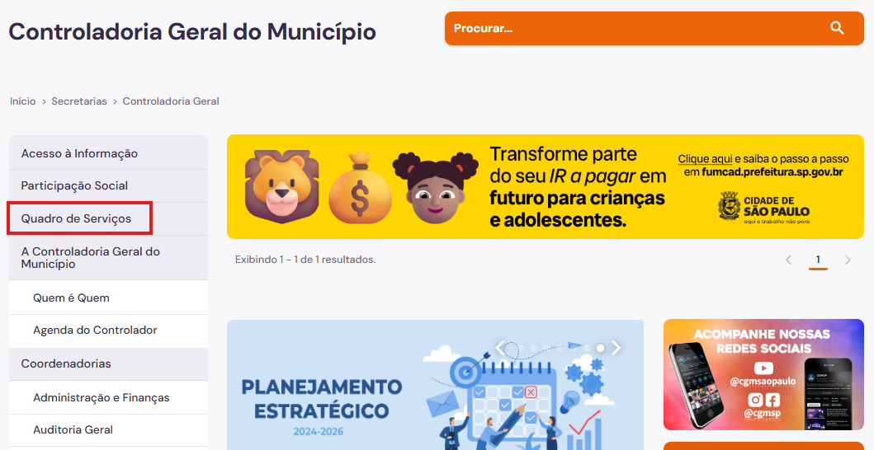

OBSERVAÇÕES:

Se o seu órgão ainda não possui o botão “Quadro de Serviços”, siga a seguinte orientação: Para criação ou alteração do botão “Quadro de Serviços" pelos órgãos e entidades, é necessário solicitar a habilitação de edição da chefia de gabinete à Secretaria Executiva de Comunicação (SECOM), através do e-mail: atualizar@prefeitura.sp.gov.br

Os órgãos/entidades municipais deverão manter as informações sobre seus serviços corretas e atualizadas na Carta de Serviços;

Acesse aqui a Orientação Técnica para elaboração da Carta de Serviços à(o) cidadã(o) da Secretaria Municipal de Inovação e Tecnologia – SMIT;

Em caso de dúvidas, entre em contato com a CODUSP através do e-mail: codusp@prefeitura.sp.gov.br e/ou do telefone: (11) 3113-8285.
Quadro Geral de Serviços Públicos

[TEXTO PADRÃO]
A Carta de Serviços à(o) Cidadã(o) reúne um conjunto de informações básicas sobre os serviços prestados pela Prefeitura de São Paulo.
Prevista na Lei Federal 13.460/2017, art. 7° § 1º, “a Carta de Serviços ao Usuário tem por objetivo informar o usuário sobre os serviços prestados pelo órgão ou entidade, as formas de acesso a esses serviços e seus compromissos e padrões de qualidade de atendimento ao público”.
De acordo com o Decreto Municipal 58.426/2018, art. 31, “todos os órgãos e entidades prestadores de serviço público deverão publicar, em seus sítios eletrônicos na internet, o Quadro Geral de Serviços Públicos, com “link” para acesso às informações relativas aos seus serviços, na Carta de Serviços ao Cidadão”.
Nos Canais de Atendimento do Portal SP156, é possível acessar as Cartas de Serviços dos órgãos e entidades, realizar agendamentos, solicitações, acompanhar o andamento das solicitações e ainda realizar manifestações sobre os serviços. Tudo isso de maneira integrada via:
- Portal SP156
- ChatSP156 (WhatsApp): (11) 3230-5156
- Aplicativo SP156
- Central de Atendimento Telefônico SP156: Se você está na cidade de São Paulo, ligue 156 (somente para telefones fixos, celulares DDD 11 e celulares de outros Estados, com a função roaming ativada). Se você está em município dentro da Grande São Paulo, ligue 0800-011-0156 (somente para telefones fixos e celulares DDD 11).
- Descomplica SP

[ORIENTAÇÃO PARA PUBLICAÇÃO]

LISTA DE SERVIÇOS

Após o texto padrão, os órgãos/entidades, deverão divulgar Lista dos Serviços Oferecidos pelo órgão/entidade em seu site com hiperlinks de acesso às respectivas cartas de serviços no Portal SP156, nos seguintes moldes e orientações:

  - Colocar o título “Lista de Serviços” e abaixo a seguinte frase:
“Conheça os serviços oferecidos pelo [nome do órgão/entidade] presente na carta de Serviços do Portal de Atendimento SP156:”

  - Todos os órgãos/entidades da Administração Direta e Indireta que prestem serviços públicos, deverão disponibilizar a lista com os devidos links para as cartas de serviços, ainda que estes não sejam solicitáveis pelo Portal SP156;

  - Em caso de órgãos/entidades da Administração Direta e Indireta que prestem mais de 30 serviços, estes deverão ser classificados e está classificação deverá direcionar para uma segunda página que possuirá a lista de serviços com os links para as cartas de serviços no SP156;

  - Os órgãos/entidades da Administração Direta e Indireta deverão seguir o padrão de layout:

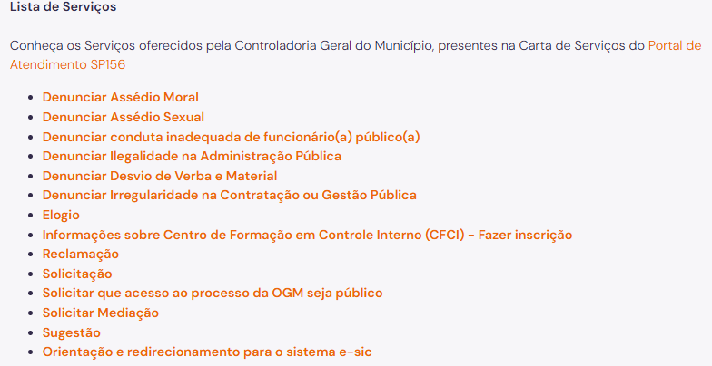

  - Caso o órgão/entidade da Administração Direta e Indireta NÃO possua Carta de Serviços registradas no Portal SP156, deverá entrar em contato com a Secretaria Municipal de Inovação e Tecnologia – SMIT, através de uma das formas de contatos abaixo, para realizar o cadastro no Portal 156.
Telefone: (11) 2392-2096
E-mail: cartadeservicos@prefeitura.sp.gov.br ,
Caso o órgão/entidade da Administração Direta e Indireta NÃO ofereça nenhum serviço, deverá publicar abaixo do título a seguinte frase:

“Não há Serviços Públicos oferecidos pelo [nome do órgão/entidade].”

OBSERVAÇÃO

Os órgãos/entidades da Administração Direta e Indireta que prestarem serviços e não possuírem Carta de Serviços, e/ou que não seguirem o layout terão nota 0 neste critério.

LISTA DE EQUIPAMENTOS

Após a lista de serviços, os órgãos/entidades, deverão divulgar Lista de Equipamentos Públicos do órgão/entidade com as respectivas informações: área responsável, endereço, horário de atendimento e contato, nos seguintes moldes e orientações:

  - Colocar o título “Lista de Equipamentos”;

  - Em caso de órgãos/entidades da Administração Direta e Indireta que possuam mais de 10 equipamentos públicos, deverão ser classificados e está classificação deverá direcionar para uma segunda página que possuirá a lista de equipamentos com as informações supracitados no item 1;

  - Os órgãos/entidades da Administração Direta e Indireta deverão seguir o padrão de layout:

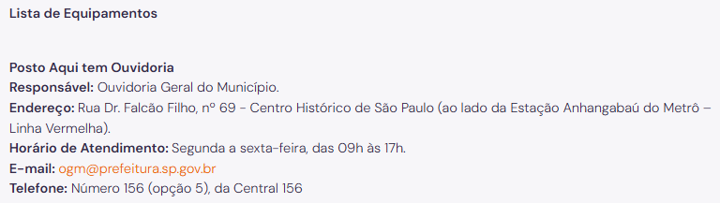

Caso o órgão/entidade da Administração Direta e Indireta NÃO possuam nenhum equipamento, deverá publicar abaixo do título a seguinte frase:

“Não há Equipamentos Públicos disponibilizados pelo [nome do órgão/entidade].”

OBSERVAÇÃO

Os órgãos/entidades da Administração Direta e Indireta que não seguirem o layout, terão nota 0 neste critério.

Link: https://capital.sp.gov.br/web/controladoria_geral/w/carta_de_servicos/329003

Fontes:
- Lei Federal n° 13.460/2017, arts. 3° e 7°;
- Decreto Municipal n° 58.426/2018, arts. 30 e 31;
- Portaria Conjunta CGM/SECOM/SGM n° 1/2024, arts. 3° e 19.

ORIENTAÇÃO PARA PUBLICAÇÃO DE ORGANIZAÇÃO POR CLASSIFICAÇÃO

Atenção: exemplo de layout com modelo de organização por classificação destinado a órgãos e entidades da Administração Direta e Indireta que ofertem mais de 30 Serviços e/ou mais de 10 Equipamentos Públicos:

Imagem 1: Lista de Equipamentos Públicos organizados por classificação na primeira página.
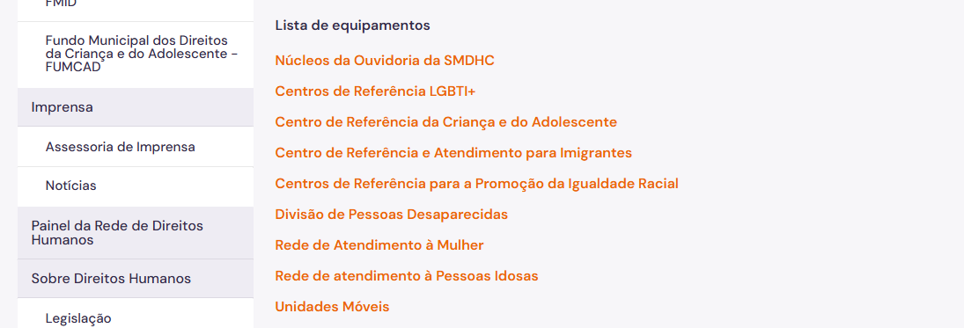

Imagem 2: Classificação “Núcleos de Ouvidoria da SMDHC” aberto em uma segunda página.
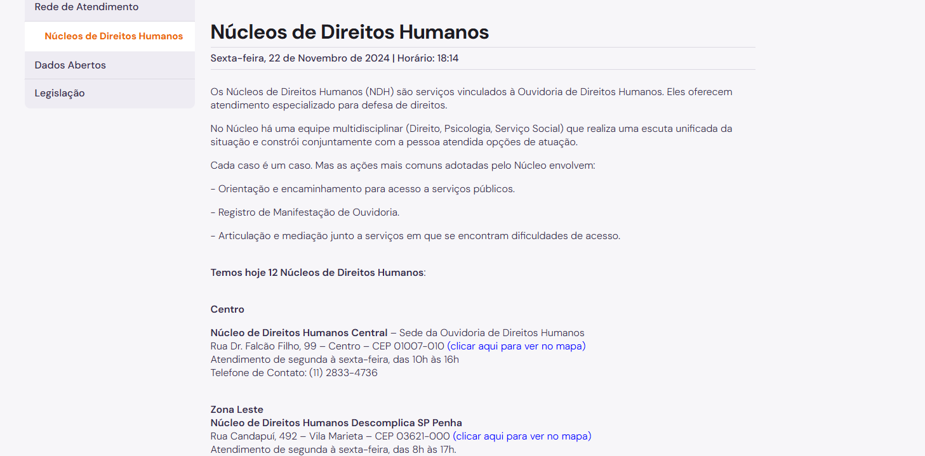

Anexo 1 – Checklist “Quadro de Serviços”
Seção | Subseção | Base Legal | Observação
Botão Quadro de Serviços |  | - Lei Federal n° 13.460/2017, arts. 3° e 7°;  - Decreto Municipal n° 58.426/2018, arts. 30 e 31;  - Portaria Conjunta CGM/SECOM/SGM n° 1/2024, arts. 3° e 19. | - Disponibilizar o botão na página inicial do site institucional.
Quadro Geral de Serviços Públicos |  | - Lei Federal n° 13.460/2017, arts. 3° e 7°;  - Decreto Municipal n° 58.426/2018, arts. 30 e 31;  - Portaria Conjunta CGM/SECOM/SGM n° 1/2024, arts. 3° e 19. | - Data de atualização da página.  - Texto Padrão.  - Lista dos Serviços Oferecidos.  - Lista dos Equipamentos Públicos.



